Programación Gráfica 2D y 3D — Taller 3
Nombre: Bryan Smith Mejia Poveda
PASO 0: DISEÑO Y ARQUITECTURA DE CLASES
Clase | Responsabilidad | Estado | Interfaz pública
ElementoPlayground (base, extends Area3D) | Detectar las pelotas que entran o están dentro de la zona y avisar a las clases hijas | nada (solo configura capa 3 = 4 y máscara 2 = 2) | actuar(cuerpo, delta) y al_entrar(cuerpo)
Trampolin (extends ElementoPlayground) | Dar una patada (impulso) hacia arriba a la pelota cuando entra para que suba una altura fija | altura | al_entrar(cuerpo) e impulso_para_altura(masa, h, g, vy_actual) (pura)
Ventilador (extends ElementoPlayground) | Empujar con una fuerza continua hacia su arriba a las pelotas que están adentro | fuerza | actuar(cuerpo, delta)
Iman (extends ElementoPlayground) | Atraer hacia su centro a las pelotas que están cerca según la distancia | distancia_minima | actuar(cuerpo, delta) y fuerza_a(d, k) (pura)
NIVEL 1: TRAMPOLÍN Y VENTILADOR
3. Nivel 1 — Trampolín y ventilador
Antes de programar
1. Una pelota de 1 kg tiene que subir 3 m. ¿Con qué rapidez tiene que salir hacia arriba? (De v² = 2·g·h, con g = 9.8.) ¿Qué impulso hay que darle si está quieta? ¿Y si viene cayendo a 4 m/s?

Paso | Cuenta | Resultado
Rapidez de salida | v = √(2 · g · h) = √(2 · 9.8 · 3) = √58.8 | 7.668 m/s
Impulso si está quieta (vy = 0) | Δv = 7.668 − 0 = 7.668 m/s → impulso = 1 kg · 7.668 m/s | 7.668 N·s
Impulso si cae a 4 m/s (vy = −4) | Δv = 7.668 − (−4) = 11.668 m/s → impulso = 1 kg · 11.668 m/s | 11.668 N·s

Código: Clase Base, Trampolín y Ventilador
1. elemento_playground.gd
class_name ElementoPlayground extends Area3D

func _ready() -> void:
collision_layer = 4 # Capa 3
collision_mask = 2 # Capa 2 (Pelotas)
body_entered.connect(_on_body_entered)

func _physics_process(delta: float) -> void:
for cuerpo in get_overlapping_bodies():
if cuerpo is RigidBody3D:
actuar(cuerpo, delta)

func _on_body_entered(cuerpo: Node3D) -> void:
if cuerpo is RigidBody3D:
al_entrar(cuerpo)

func actuar(_cuerpo: RigidBody3D, _delta: float) -> void:
pass

func al_entrar(_cuerpo: RigidBody3D) -> void:
pass
2. trampolin.gd
class_name Trampolin extends ElementoPlayground

@export var altura := 3.0

func al_entrar(cuerpo: RigidBody3D) -> void:
var g: float = ProjectSettings.get_setting("physics/3d/default_gravity")
var vy := cuerpo.linear_velocity.y
var j := impulso_para_altura(cuerpo.mass, altura, g, vy)
cuerpo.apply_central_impulse(Vector3.UP * j)

static func impulso_para_altura(masa: float, h: float, g: float, vy_actual: float) -> float:
var v_salida := sqrt(2.0 * g * h)
return masa * (v_salida - vy_actual)
3. ventilador.gd
class_name Ventilador extends ElementoPlayground

@export var fuerza := 19.6

func actuar(cuerpo: RigidBody3D, _delta: float) -> void:
var arriba := Vectores.normalizar(global_transform.basis.y)
cuerpo.apply_central_force(arriba * fuerza)
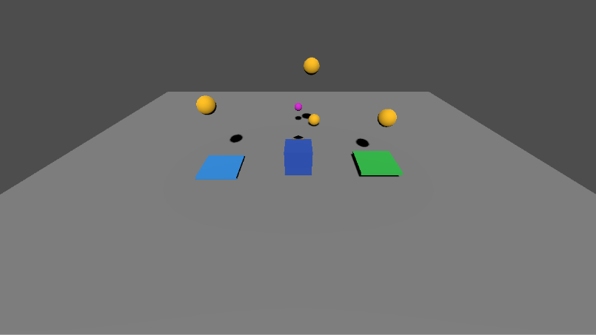
NIVEL 2: IMÁN, GENERADOR Y CAPAS DE COLISIÓN
Cálculos Teóricos - Imán F = k / d² (k = 20)
d = 2.0 m → F = 20 / 4 = 5.0 N.
d = 1.0 m → F = 20 / 1 = 20.0 N.
Con distancia_minima = 0.5 m, para d ≤ 0.5 m la fuerza se limita a F = 20 / 0.25 = 80.0 N. Esto evita fuerzas infinitas y la inestabilidad de integración cerca del centro.

Distancia d | d² | F = k / d² (con k = 20)
2 m | 4 | 20 / 4 = 5 N
1 m | 1 | 20 / 1 = 20 N
0.25 m (sin tope) | 0.0625 | 20 / 0.0625 = 320 N
0.25 m (con distancia mínima 0.5 m) | se usa 0.5² = 0.25 | 20 / 0.25 = 80 N

Código: Imán y Generador
1. iman.gd
class_name Iman extends ElementoPlayground

@export var k := 20.0
@export var distancia_minima := 0.5

func actuar(cuerpo: RigidBody3D, _delta: float) -> void:
var hacia := global_position - cuerpo.global_position
var d := maxf(Vectores.longitud(hacia), distancia_minima)
cuerpo.apply_central_force(Vectores.normalizar(hacia) * fuerza_a(d, k))

static func fuerza_a(d: float, k: float) -> float:
return k / (d * d)
2. generador.gd
class_name Generador extends Node3D

@export var pelota: PackedScene
@export var intervalo := 1.5
@export var maximo := 10

var creadas: Array[Node3D] = []
var reloj := 0.0

func _physics_process(delta: float) -> void:
reloj += delta
if reloj >= intervalo:
reloj -= intervalo
crear()

func crear() -> void:
if pelota == null:
return
var p := pelota.instantiate() as Node3D
get_parent().add_child(p)
p.global_position = global_position
creadas.append(p)
while creadas.size() > maximo:
var vieja := creadas.pop_front()
if is_instance_valid(vieja):
vieja.queue_free()
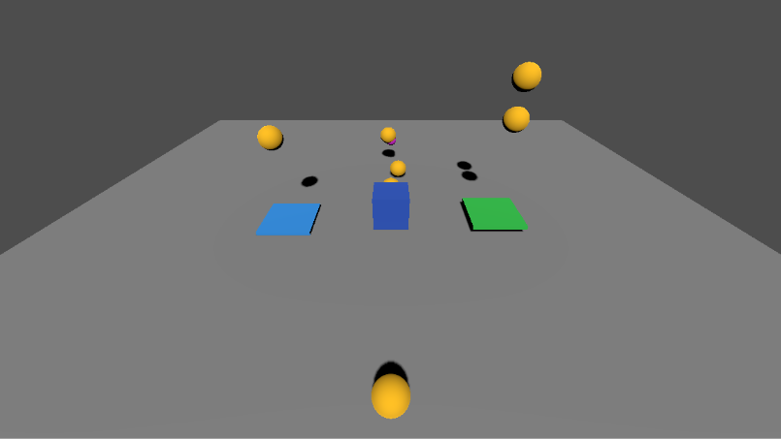
CONFIGURACIÓN DE MÁSCARAS (BITMASK)
Dos objetos interactúan si la máscara de uno coincide con la capa del otro:
• Piso: Capa 1, Mask 1.
• Pelotas: Capa 2, Mask 3 (Capa 1 + Capa 2).
• Elementos: Capa 3, Mask 2 (Solo detecta pelotas).
• Jugador: Capa 4, Mask 3 (Colisiona con entorno y pelotas).
NIVEL 3: INTEGRADOR NUMÉRICO Y AGARRAR/LANZAR
Antes de programar
- Una pelota quieta en y = 10 cae con g = 9.8 y pasos de dt = 1/60 (0.016667 s). Hagan a mano los tres primeros pasos: v₁ = v₀ − g·dt y y₁ = y₀ + v₁·dt. ¿Dónde está después de un paso?

Paso | v nueva = v − g · dt | y nueva = y + v nueva · dt
1 | 0 − 9.8 · (1/60) = −0.163333 m/s | 10 + (−0.163333) · (1/60) = 9.997278 m
2 | −0.163333 − 0.163333 = −0.326667 m/s | 9.997278 + (−0.326667) · (1/60) = 9.991833 m
3 | −0.326667 − 0.163333 = −0.490000 m/s | 9.991833 + (−0.490000) · (1/60) = 9.983667 m
Simulación Discreta - Caída Libre (dt = 1/60 s, y0 = 10 m, g = 9.8 m/s²)
Paso 1: v1 = 0 - 9.8 · (1/60) = -0.163333 m/s. | y1 = 10 + (-0.163333) · (1/60) = 9.997278 m.
60 Pasos (1 s): Caída Euler Semi-implícita = g · dt² · n(n+1) / 2 = 4.981667 m → y_final = 5.018333 m. (Analítico ideal: 10 - 0.5 · 9.8 · 1² = 5.100000 m).
Código: Integrador y Agarrador
1. integrador.gd
class_name Integrador extends RefCounted

static func paso(pos: Vector3, vel: Vector3, acel: Vector3, dt: float) -> Array:
var vel_nueva: Vector3 = vel + acel * dt
var pos_nueva: Vector3 = pos + vel_nueva * dt # Velocidad nueva
return [pos_nueva, vel_nueva]

static func simular(pos: Vector3, vel: Vector3, acel: Vector3, dt: float, n: int) -> Array:
var p := pos
var v := vel
for i in n:
var r := paso(p, v, acel, dt)
p = r[0]
v = r[1]
return [p, v]
2. agarrador.gd
class_name Agarrador extends Node3D

@export var modelo: Node3D
@export var mano: Node3D
@export var alcance := 3.0
@export var impulso_lanzamiento := 8.0

var cargada: RigidBody3D = null
var antes := false
var origen: Node3D = null

func _physics_process(_delta: float) -> void:
var ahora := Input.is_key_pressed(KEY_E)
if ahora and not antes:
if cargada == null:
agarrar()
else:
lanzar()
antes = ahora

func agarrar() -> void:
var desde := global_position
var hasta := desde - modelo.global_transform.basis.z * alcance
var consulta := PhysicsRayQueryParameters3D.create(desde, hasta, 2)
var res := get_world_3d().direct_space_state.intersect_ray(consulta)
if res.is_empty() or not (res.collider is RigidBody3D):
return
cargada = res.collider
get_parent().add_collision_exception_with(cargada)
origen = cargada.get_parent()
cargada.freeze = true
cargada.reparent(mano)
cargada.position = Vector3.ZERO

func lanzar() -> void:
if cargada == null:
return
var cuerpo := cargada
cargada = null
get_parent().remove_collision_exception_with(cuerpo)
cuerpo.reparent(origen if origen != null else owner)
cuerpo.freeze = false
cuerpo.linear_velocity = Vector3.ZERO
cuerpo.apply_central_impulse(-modelo.global_transform.basis.z * impulso_lanzamiento)

